G.VI – Contera de funda de puñal (Pugio).

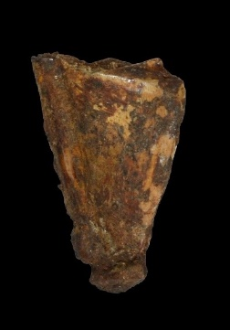
Avgvsta Emerita
(Consorcio Mérida)
Características: Extremo final, en marfil, de una funda, posiblemente forrada de placas, o tal vez calada, de un puñal (pugio). Adopta la forma de “V”, con sección ovalada. Remata en botón terminal esférico.
Área de hallazgos en Hispania: Avgvsta Emerita (Mérida).
Área de dispersión: Velsen (Holanda), Mogontiacvm (Maíz, Alemania), Colonia Vlpia Traiana (Xanten, Alemania). Similar en Colchester (Inglaterra).
Cronología: Mediados del siglo I d.C. Mikler fecha esta piza en el siglo I d.C.

Análisis:
Las fundas de las dagas que nos han llegado están realizadas generalmente en metal. En general estaban construidas en madera, forradas de cuero, o bien revestidas de una estructura metálica, o bien de madera recubierta de adornos. En el caso que nos ocupa, la parte conservada corresponde al remate inferior de una de estas fundas, posiblemente con revestimientos de placas de marfil, lo que denota la relevancia del personaje en la sociedad emeritense.
Este tipo de remate final en marfil no es muy común, dado que, como hemos dicho, la gran mayoría eran de metal, como es el caso, por ejemplo de la procedente del yacimiento de la Dehesa de Misleo (Zamora), entre otras muchas, fechada entre los siglos II y III d.C.
Las dagas se adscriben, por lo general, al equipamiento militar que los soldados portan en Hispania entre los siglos I y III d.C. En el caso de la contera de funda emeritense, señalar que apareció formando parte del ajuar de la tumba de incineración de un médico. Por lo que suponemos que en esta ocasión su misión era guardar la hoja de un cuchillo o daga que se emplearía en la práctica médica, más que en el uso militar.

Bejarano 2002: 399 ss. Aparece junto a material médico y el mango de navaja con representación de felino. La contera emeritense mide 2,7 de longitud por 1,4 cm de ancho.
Mikler 1997: 16, lám 5, nº 7. Recoge el paralelo de Velsen (Holanda).
Jung 2013: lám. 92 nº 1798.
Crummy 1983: 145, fig. 178, nº 4283.
Bejarano 2002: 231. Id. 2002: 407.
Fernández 2006: 296, Fig. 22, nº 2.
Fernández 2008: 88 ss.

